**С какого возраста разрешено управление мопедом, мотоциклом или автомобилем?**

Управлять мопедом (объем двигателя менее **50 куб. см**) только **с 16 лет**, наличие водительского удостоверения категории **«М».**

Управлять мотоциклом (объем двигателя **до 125 куб. см**) только **с 16 лет**, наличие водительского удостоверения категории **«А1».**

Управлять мотоциклом (объем двигателя **свыше 125 куб. см**) только **с 18 лет** водительское удостоверение категории **«А»**

Получить водительские права на управление автомобилем (категория **«В»**) можно только с **18 лет**.

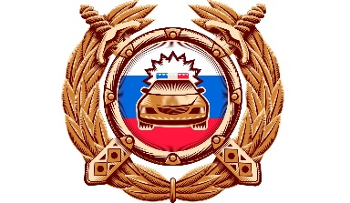**Госавтоинспекция Ребрихинского района**

**Ответственность за управление транспортным средством водителем, не имеющим права управления транспортным средством.**

**Передача управления транспортным средством лицу, заведомо не имеющему права управления транспортным средством.**